云南大学地球科学学院实验报告

《 数值天气预报与实验 》课程实验（实习）报告

|  |  |  |  |  |  |  |  |  |
| --- | --- | --- | --- | --- | --- | --- | --- | --- |
| 姓名 | 马群 | | 学号 | 20201170333 | | 专业 | 大气科学 | |
| 年级 | 2020级 | | | 任课教师 | 曹杰 | | 成 绩 |  |
| 实验序号 | | 7 | | 实验名称 | 实验七 | | 试验时间 | 2023.05.15 |

**一、实验目的**

通过编程实现用时间中央差分格式积分一维线性平流方程，使学生掌握时间中央差分格式的计算方法以及时间中央差分格式稳定性分析的方法。

**二、实习内容、结果与分析**

**(1)**采用如下初始条件

$u\left(x,0\right)=\sin\left(πx\right),0≤x≤1$

$c=1.5，dx=0.05，dt=0.004$

用中央差分格式积分一维线性平流方程。

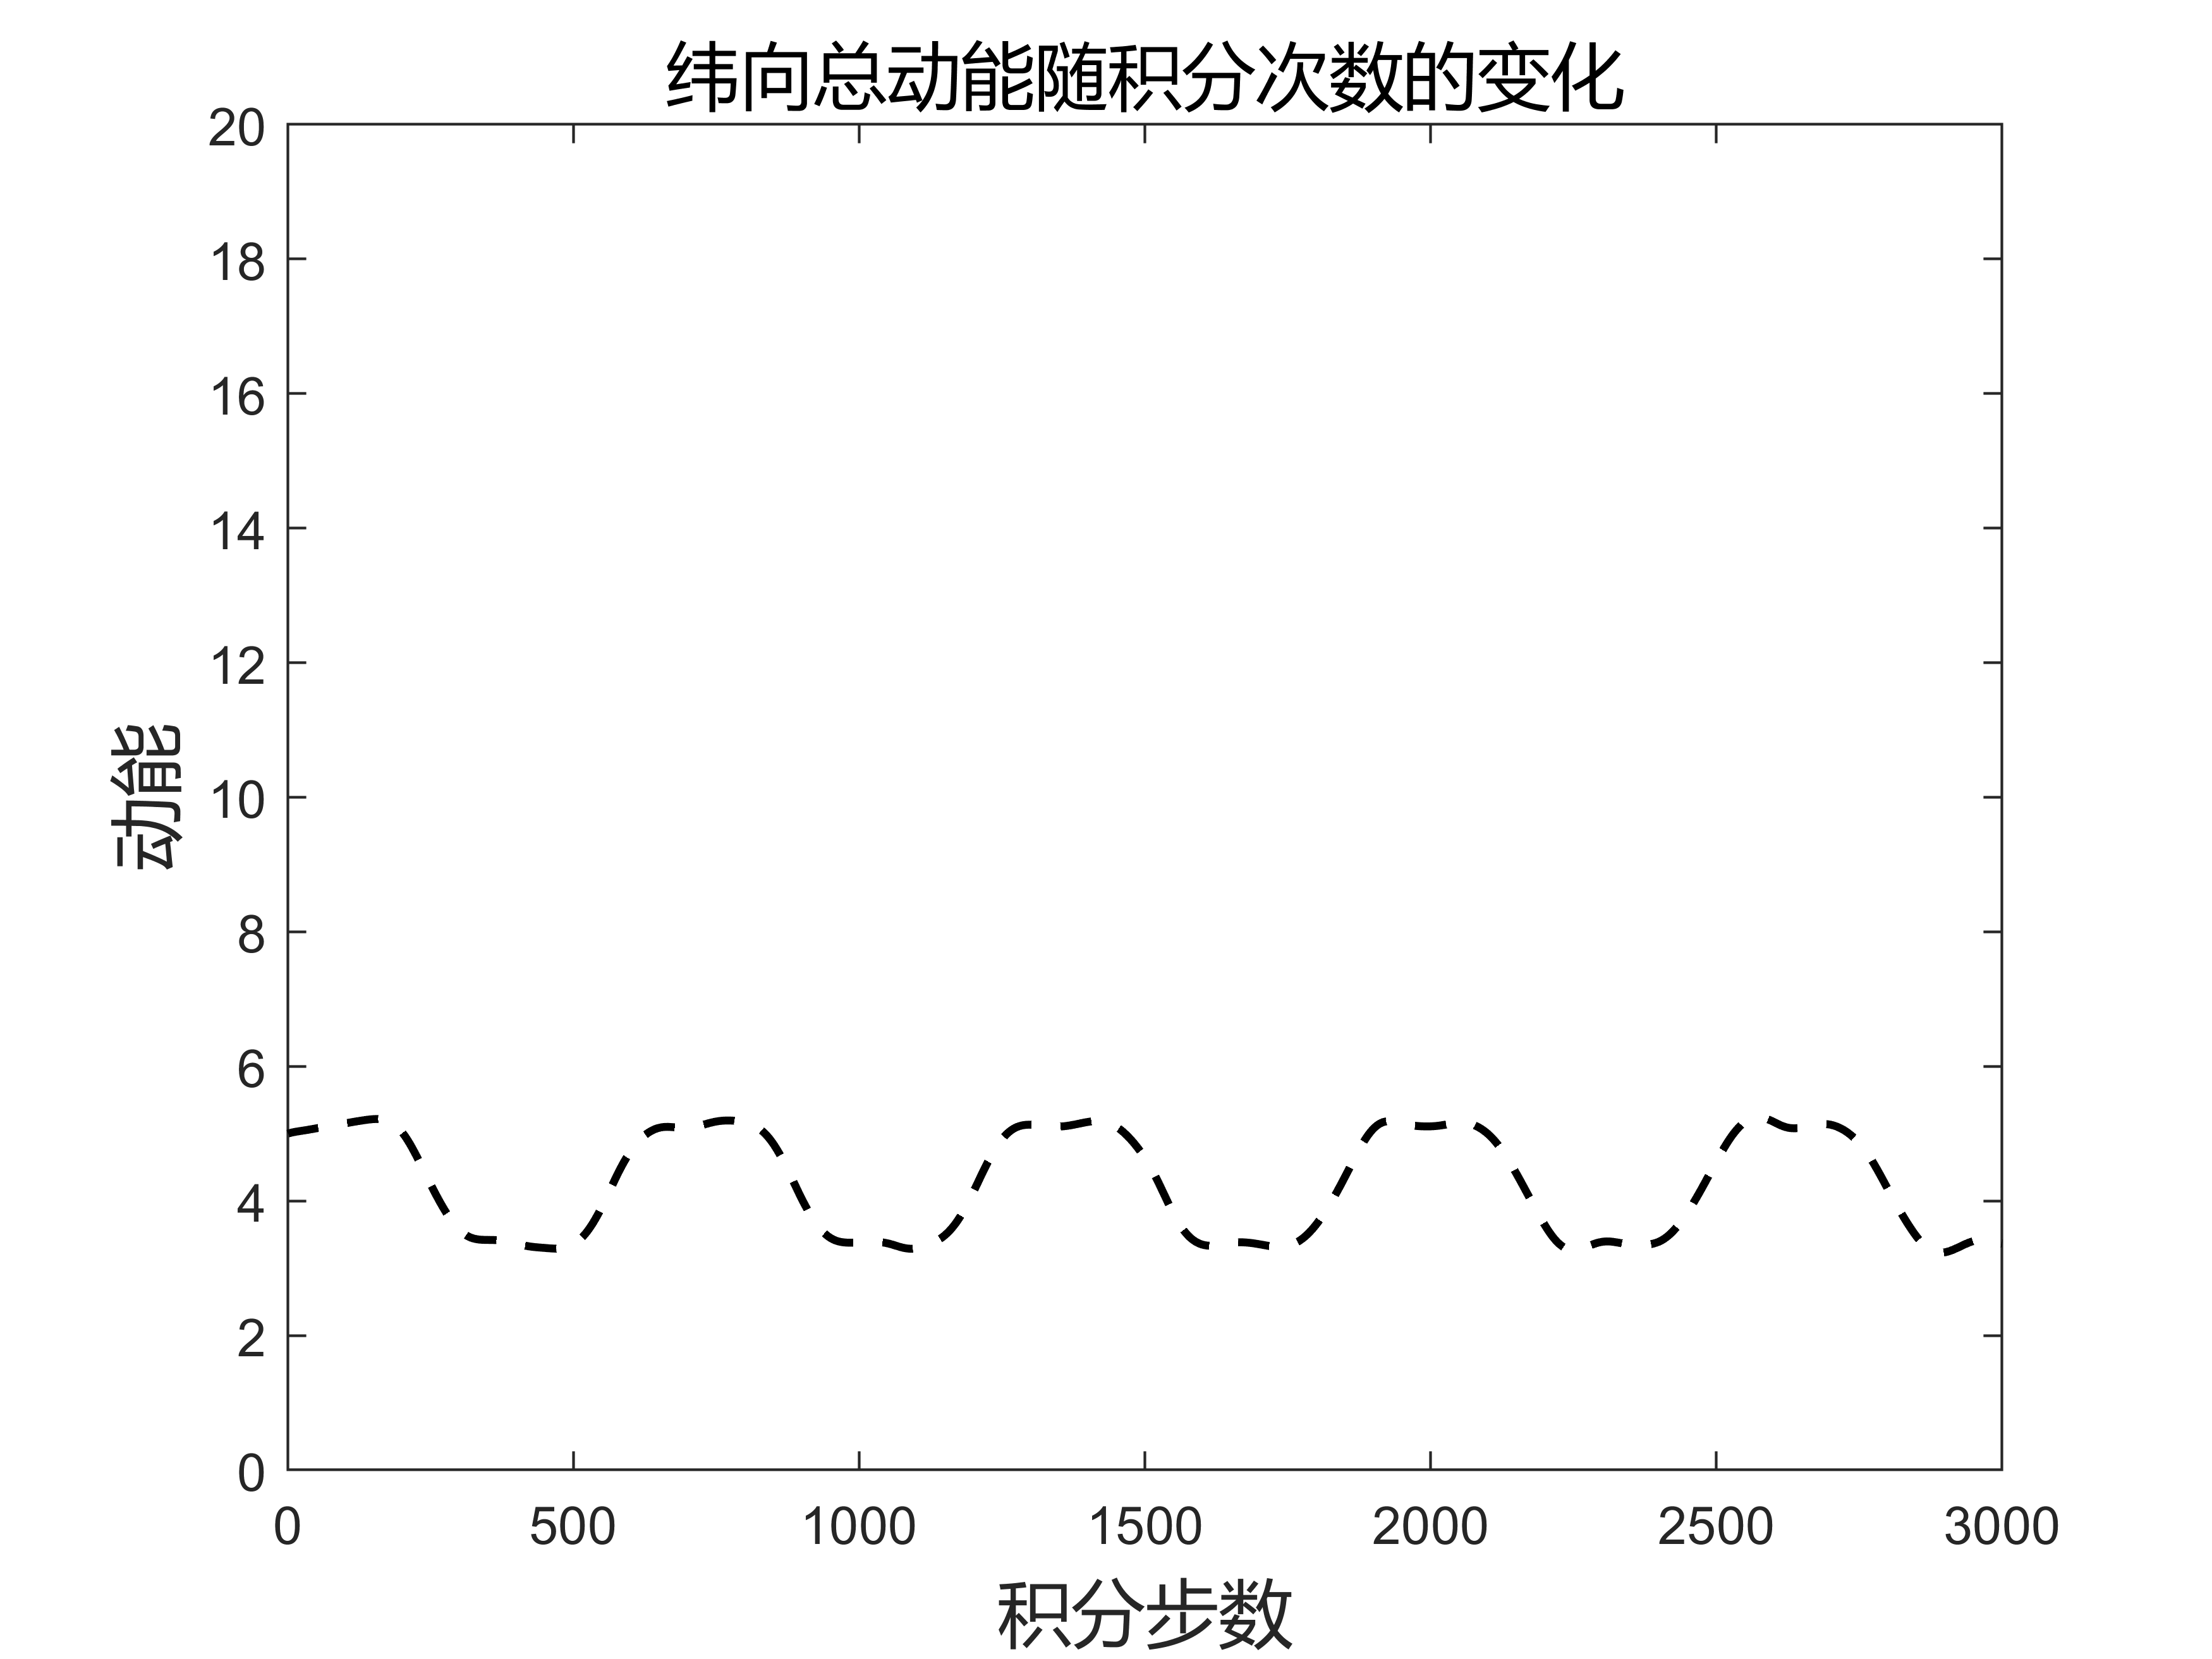 **(2)**分析差分格式的稳定性。

**实验结果：**代码与书中相同，故略。理论分析可知在该初始条件 $c=1.5，dx=0.05，dt=0.004$ 时 $β=0.12$，格式稳定。从积分结果中看与理论分析相同。

**习题(1)：**改变一维线性平流方程的初始条件为如下的周期边界条件，并对其稳定性进行分析。

$u\left(x,0\right)=\sin\left(πx\right)+1.5,0≤x≤1$

$c=2.5，dx=0.05，dt=0.004$

实验程序[matlab]：

|  |
| --- |
| clear;clc;  %初始条件  nlon = 20;  ntime = 3000;  dx = 0.05;  dt = 0.004;  c = 2.5;  u = zeros(nlon,ntime);  u(:,1) = sin((1:nlon) * pi * dx) + 1.5;  [u,uk] = time_integration(u,c,dx,dt,'central');  plot(1:ntime,uk,'--k','linewidth',1.5);  ylim([0 100])  xlabel('积分步数','FontSize',14,'FontName','微软雅黑')  ylabel('动能','FontSize',14,'FontName','微软雅黑')  title("纬向总动能随积分次数的变化",'FontSize',14,'FontName','微软雅黑'); |

**实验结果：**

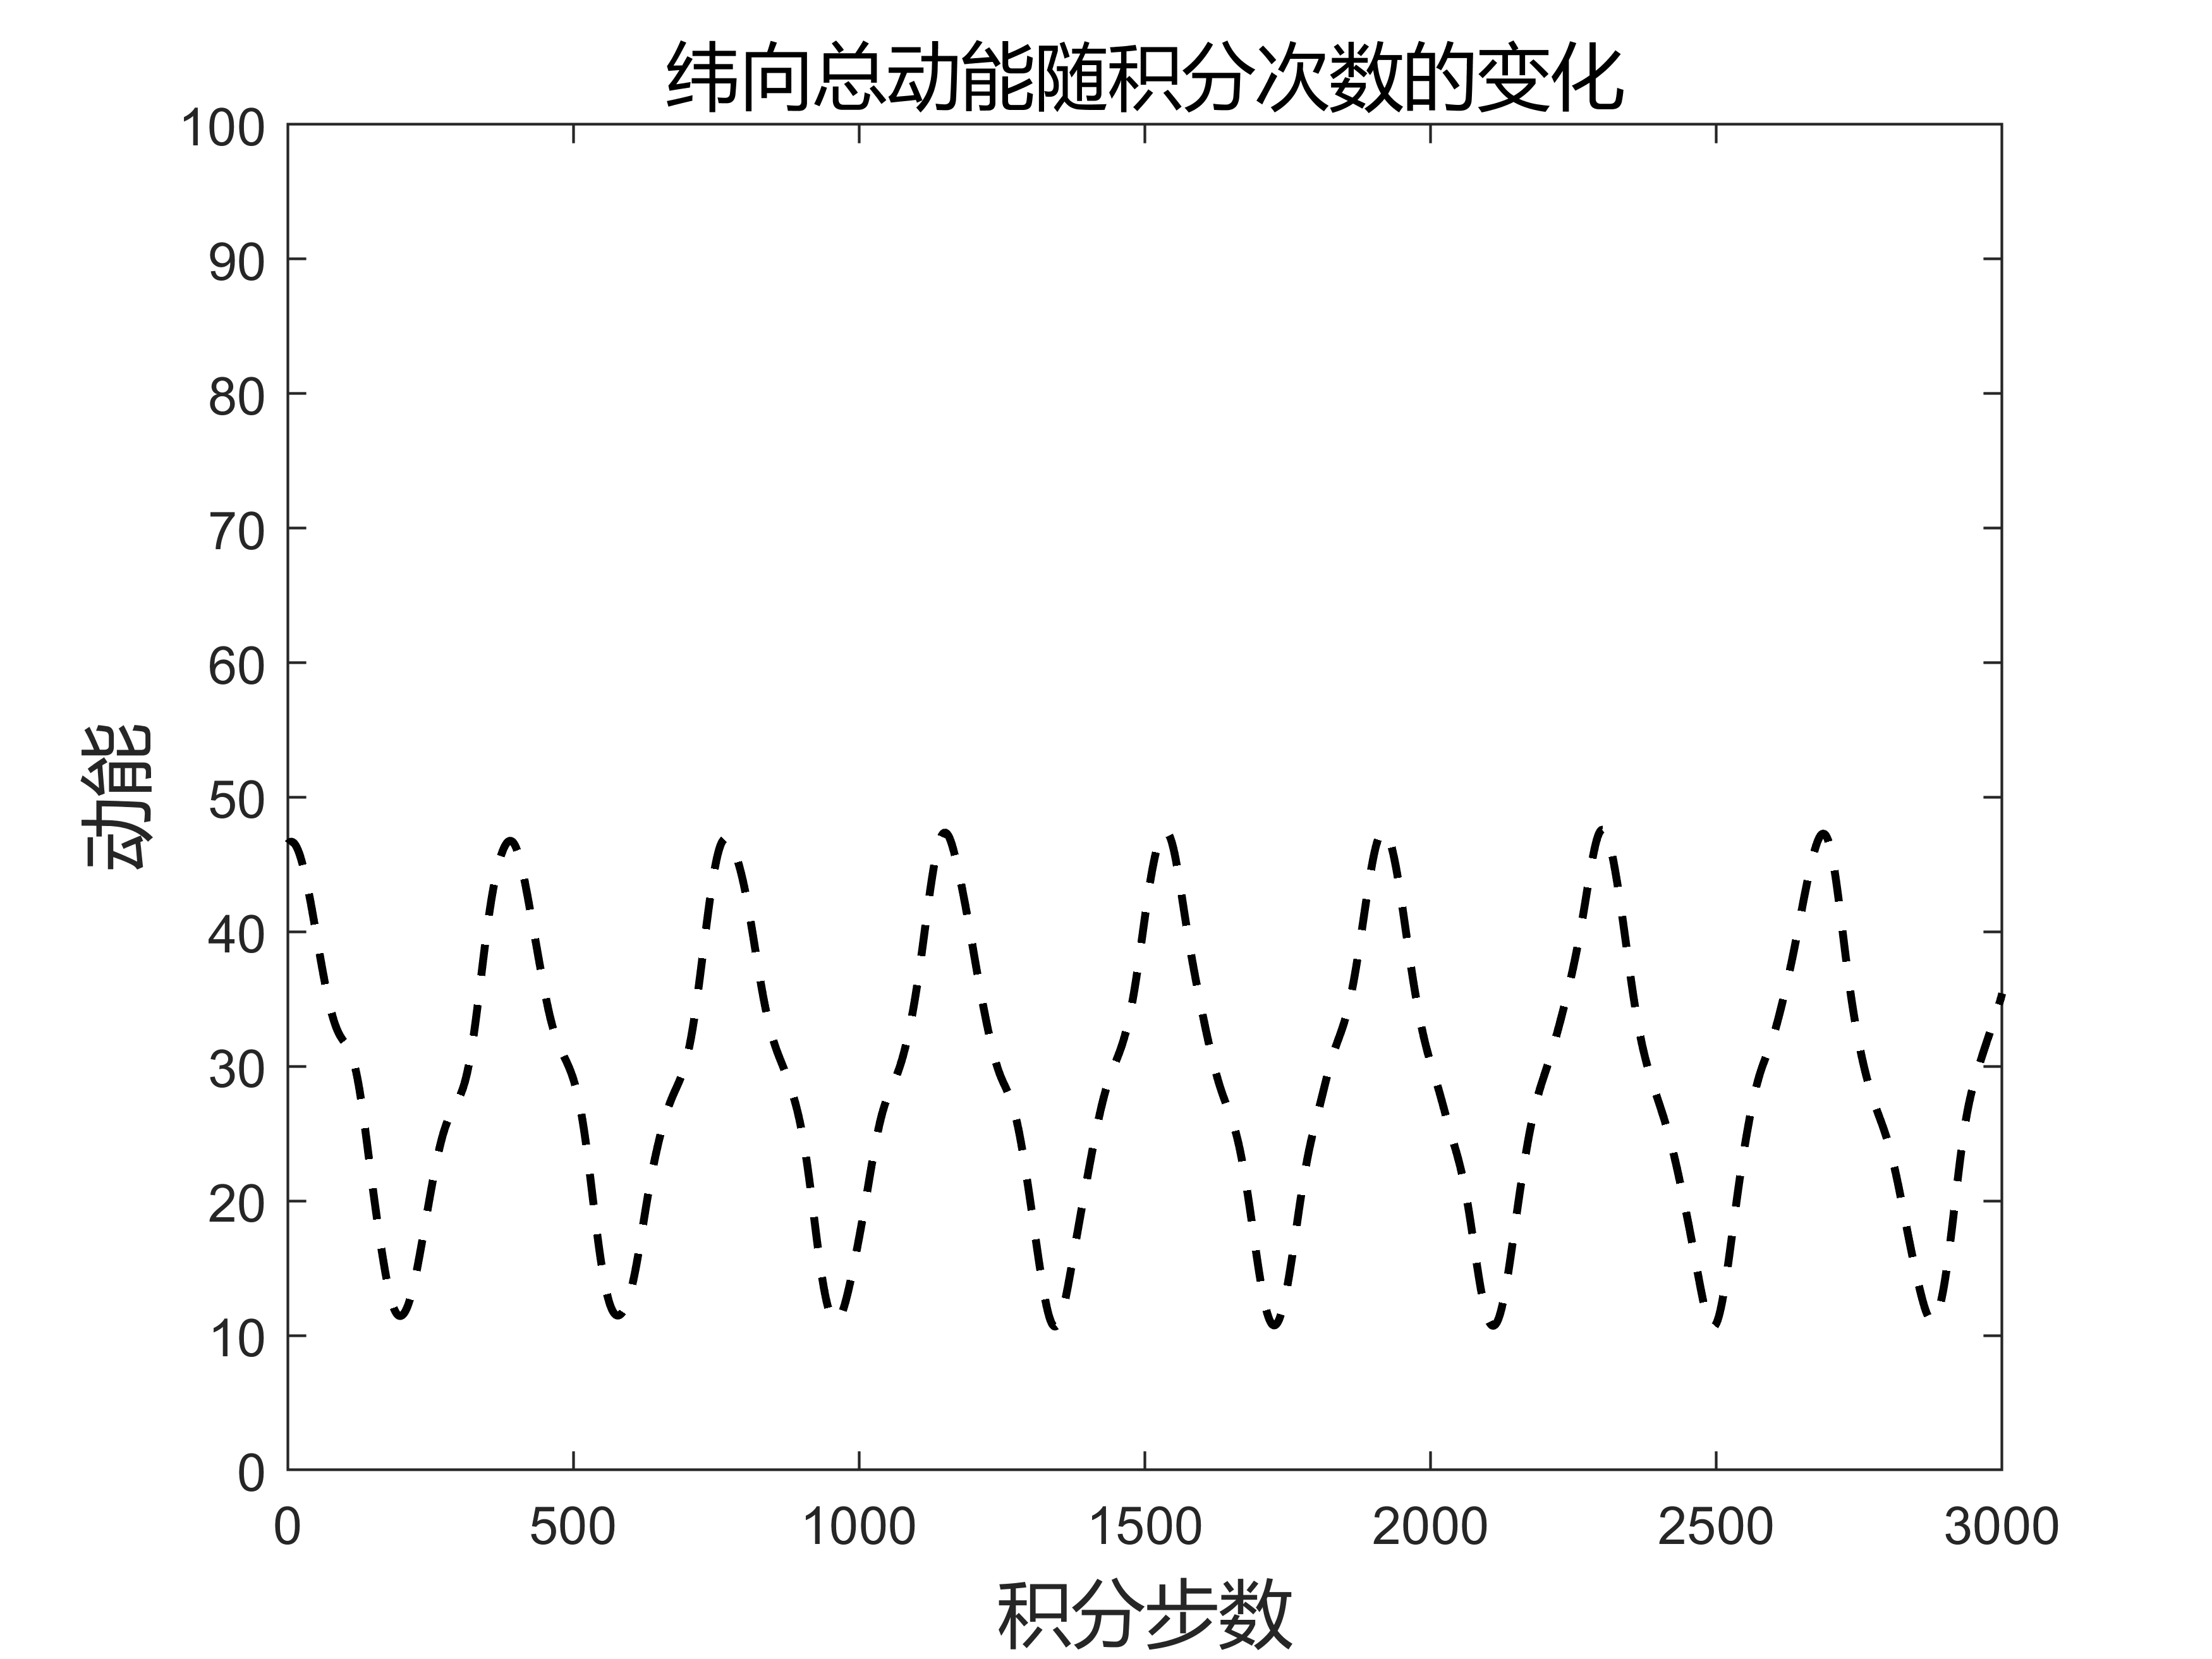改变初始条件后不影响差分格式的稳定性，只是动能积分结果有些许差异。

**习题(2)：**采用周期性边界条件 $u\left(t,0\right)=u\left(t,1\right)$，对一维非线性平流方程 $\frac{∂u}{∂t}+u\frac{∂u}{∂x}=0$ 进行积分。非线性平流方程可写为 $\frac{∂u}{∂t}+\frac{1}{2}\frac{∂u^{2}}{∂x}=0$，可采用以下两种差分格式：

$u_{i}^{n+1}=u_{i}^{n-1}-\frac{∆t}{4∆x}[{\left(u_{i+1}^{n}+u_{i}^{n}\right)}^{2}-{\left(u_{i}^{n}+u_{i-1}^{n}\right)}^{2}]$

$u_{i}^{n+1}=u_{i}^{n-1}-\frac{∆t}{6∆x}({\overline{u}}_{i+1}+{\overline{u}}_{i}+{\overline{u}}_{i-1})({\overline{u}}_{i+1}-{\overline{u}}_{i-1})$

其中 ${\overline{u}}_{i}=\frac{ u_{i}^{n+1}+ u_{i}^{n}}{2}$。为满足线性稳定条件，选取 $∆x=0.1,∆t=0.004$。

实验程序[matlab]：

|  |  |
| --- | --- |
| clear;clc;  %初始条件  nlon = 20;  dx = 0.1;  ntime = 5500;  dt = 0.004;  c = 1.5;  u = zeros(nlon,ntime);  u(:,1) = sin((1:nlon) * pi * dx/2);  uk = zeros(ntime,1);  uk(1) = sum(u(:,1).^2/2);  u(:,2) = u(:,1);  uk(2) = sum(u(:,2).^2/2);  %%  % 第一种格式  for step_id = 3:ntime  for lon_id = 2:nlon-1  u(lon_id,step_id) = u(lon_id,step_id-2) - 0.25*dt/dx * ( (u(lon_id+1,step_id-1) + u(lon_id,step_id-1))^2 - (u(lon_id,step_id-1) + u(lon_id-1,step_id-1))^2 );  uk(step_id) = uk(step_id) + u(lon_id,step_id)^2/2;  end    u(nlon,step_id) = u(nlon,step_id-1);  u(1,step_id) = u(1,step_id-1);  uk(step_id) = uk(step_id) + u(nlon,step_id)^2/2 + u(1,step_id)^2/2;  end  plot(1:ntime,uk,'--k','linewidth',1.5);  xlabel('积分步数','FontSize',14,'FontName','微软雅黑')  ylabel('动能','FontSize',14,'FontName','微软雅黑')  title("纬向总动能随积分次数的变化",'FontSize',14,'FontName','微软雅黑');  %%  %第二种格式  ntime = 4;  for lon_id = 2:nlon-1  eval(['syms ut',num2str(lon_id)])  end | for step_id = 3:ntime    u(nlon,step_id) = u(nlon,step_id-1);  u(1,step_id) = u(1,step_id-1);  ut1 = u(1,step_id-1);ut20 = u(nlon,step_id-1);  for lon_id = 2:nlon-1  eval(['eqn(lon_id-1) = (ut',num2str(lon_id),'==u(lon_id,step_id-2) - 1/16*c*dt/dx * (ut',num2str(lon_id+1),'^2+2*ut',num2str(lon_id+1),'*u(lon_id+1,step_id-1)+u(lon_id+1,step_id-1)^2-',...  'ut',num2str(lon_id-1),'^2-2*ut',num2str(lon_id+1),'*u(lon_id+1,step_id-1)-u(lon_id+1,step_id-1)^2)','-1/24*c*dt/dx *(ut',...  num2str(lon_id),'+u(lon_id,step_id-1))*(ut',num2str(lon_id+1),'-ut',num2str(lon_id-1),'+u(lon_id+1,step_id-1)-u(lon_id-1,step_id-1))',');'])  end    ut = [ut2,ut3,ut4,ut5,ut6,ut7,ut8,ut9,ut10,ut11,ut12,ut13,ut14,ut15,ut16,ut17,ut18,ut19];  ut = solve(eqn, ut);    for lon_id = 2:nlon-1  eval(['u(lon_id,step_id) = ut.ut',num2str(lon_id),';'])  end    uk(step_id) = sum(u(:,step_id).^2/2);    end  uk(3) = sum(u(:,3).^2/2);  plot(1:ntime,uk,'--k','linewidth',1.5);  xlabel('积分步数','FontSize',14,'FontName','微软雅黑')  ylabel('动能','FontSize',14,'FontName','微软雅黑')  title("纬向总动能随积分次数的变化",'FontSize',14,'FontName','微软雅黑'); |

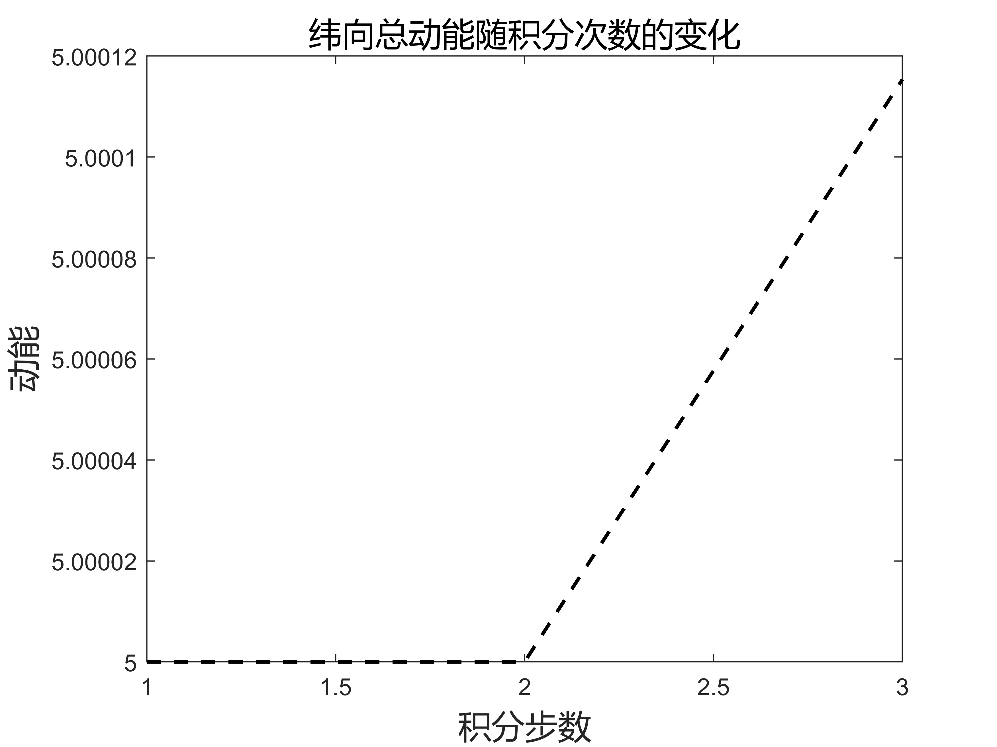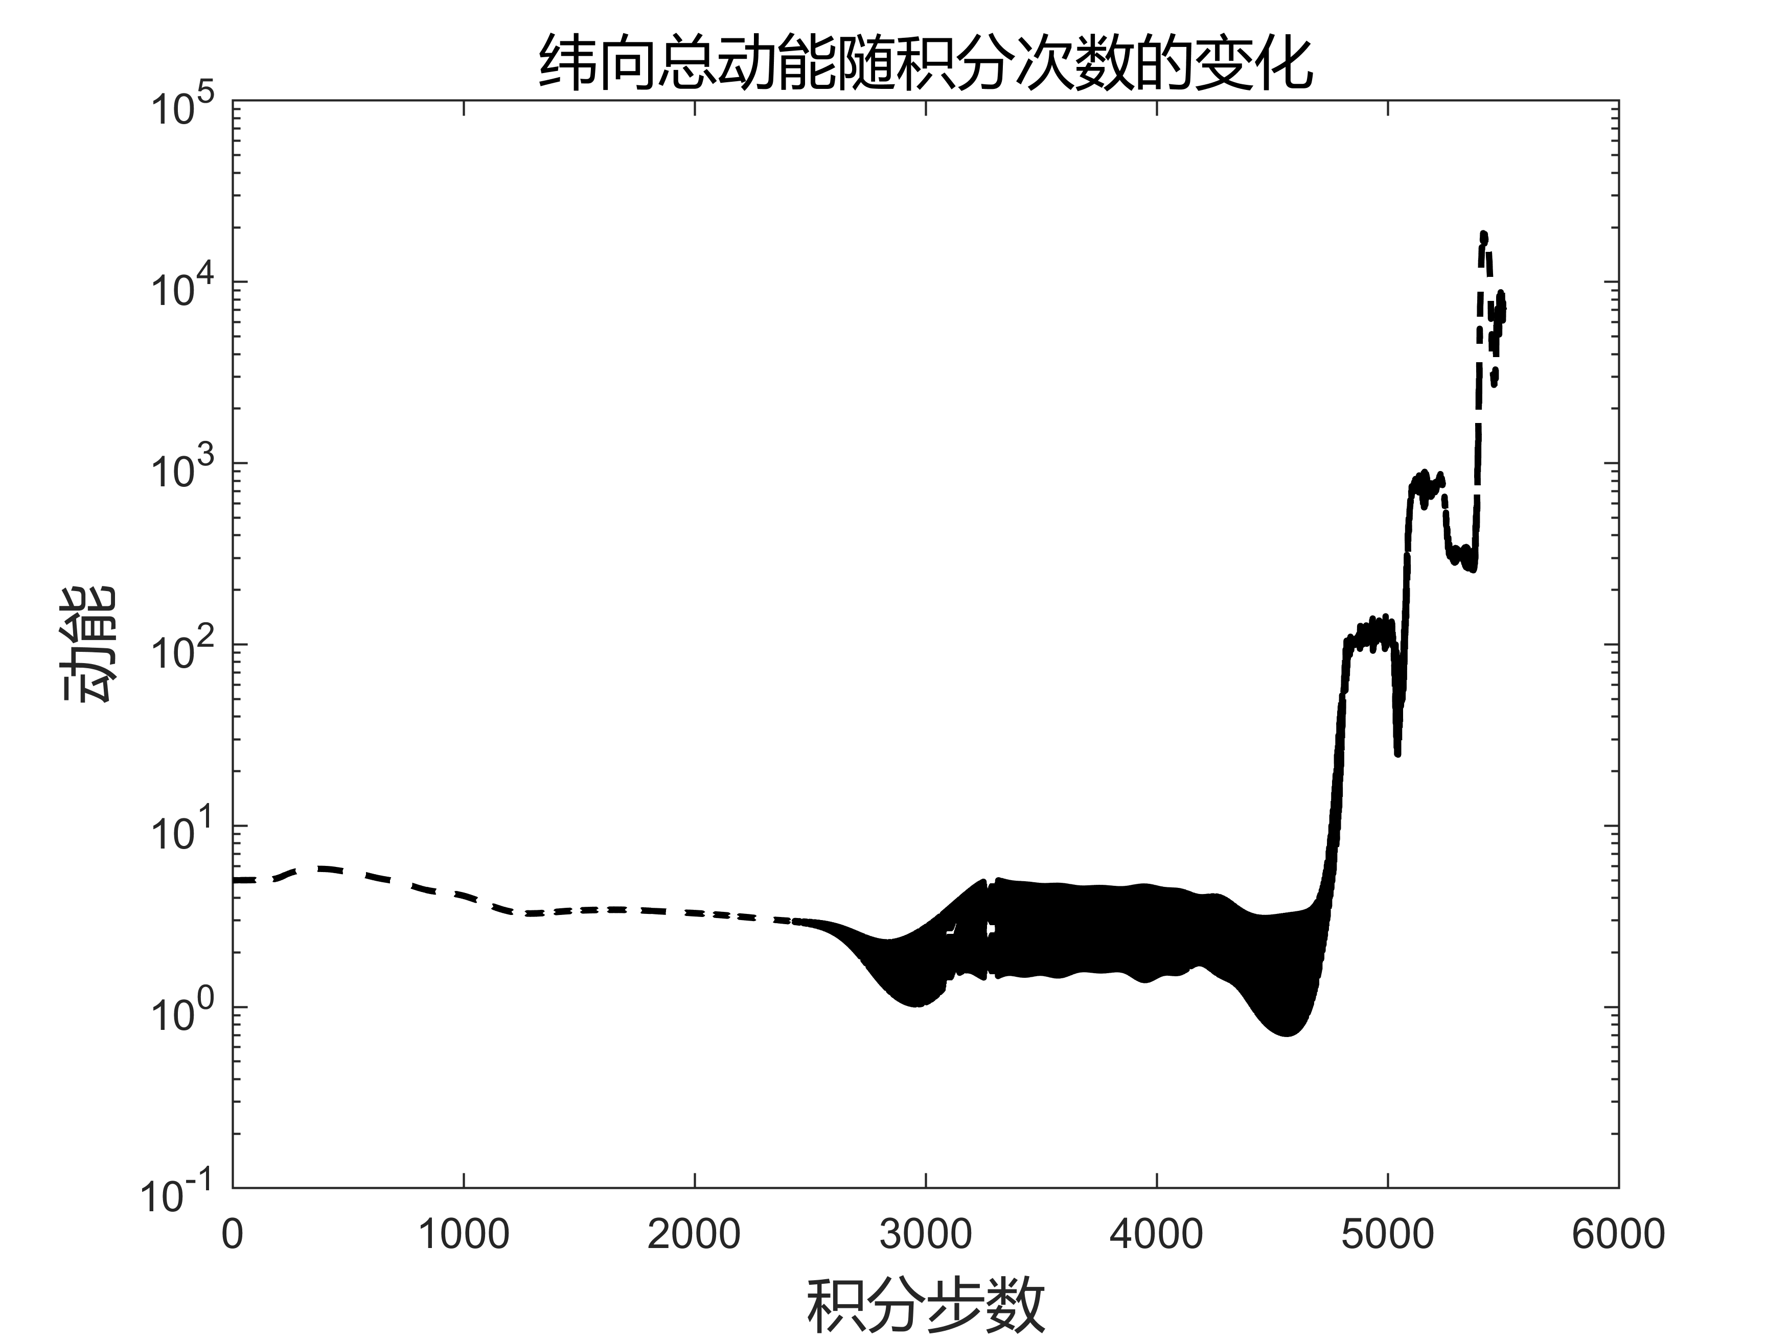 **实验结果：**

**格式二**

**格式一**

经过理论分析可知，在该初始条件下 $\left|β\right|≤\left|u_{max}\right|\frac{∆t}{∆x}=0.1<1$，满足线性稳定，但格式一积分结果仍然溢出，说明非线性方程在满足线性稳定条件下仍可发生计算不稳定。格式二为隐式格式，需要解方程组，但计算量过大，故只计算出第3个时刻的值。

|  |
| --- |
| 教师评语： |